**Шило Адам (Szyło Adam)**

9 ноября 1819 г – венчание с девкой Марьяной Гнездицкой с деревни Заречье (НИАБ 136-13-920, лист 26об, №12/1819-б (ориг)).

**НИАБ 136-13-920:** Лист 26об. **Метрическая запись №12/1819-б (ориг).**

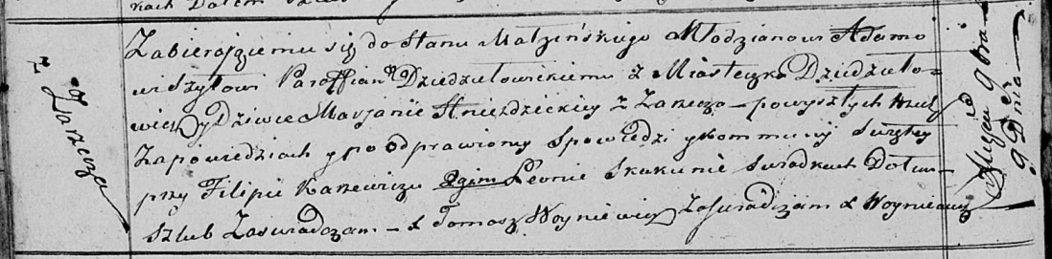

Осовская Покровская церковь. 9 ноября 1819 года. Запись о венчании.

Szyło Adam – жених, молодой, парафии Дедиловичской католической, местечко Дедиловичи.

Hniezdzicka Marjana – невеста, девка, с деревни Заречье.

Karżewicz Filip – свидетель.

Skakun Leon – свидетель.

Woyniewicz Tomasz – ксёндз.